[辽宁锦州医科大学附属第一医院肾病内科团队论文被撤稿](https://mp.weixin.qq.com/s?__biz=Mzk3NTcyMjQ5NA==&mid=2247485301&idx=4&sn=0f97f41a279d1cd7d59bee1c65bfddc6)

清风编辑部[清风学术](javascript:void(0);)2025-04-27 08:00:39北京

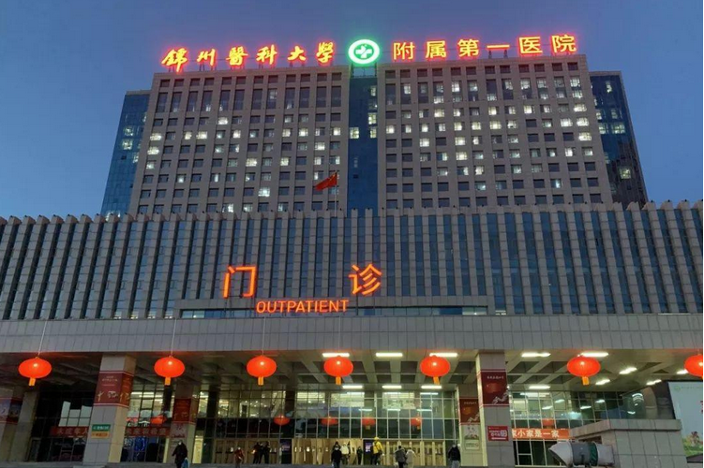

2017年3月13日，一篇关于食管癌细胞增殖、侵袭和凋亡的研究论文在《Oncology Letters》期刊发表。编辑认为存在图像重复，2025年4月22日，该论文被撤稿。

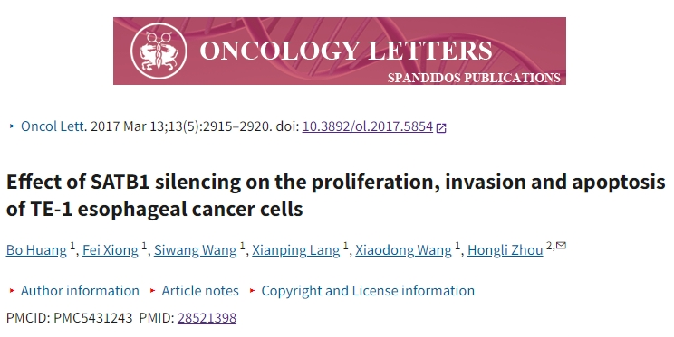

**论文信息**

论文标题：Effect of SATB1 silencing on the proliferation, invasion and apoptosis of TE?1 esophageal cancer cells

机构之一：锦州医科大学附属第一医院

作者之一：Hongli Zhou（音译：周红丽）

基金支持：中国辽宁省教育厅资助[L2012300]

DOI：10.3892/ol.2017.5854

**重复信息**

① 图4：四个面板中的三个似乎包含相似的点群。用相同颜色的方框标出了看起来相似的区域。

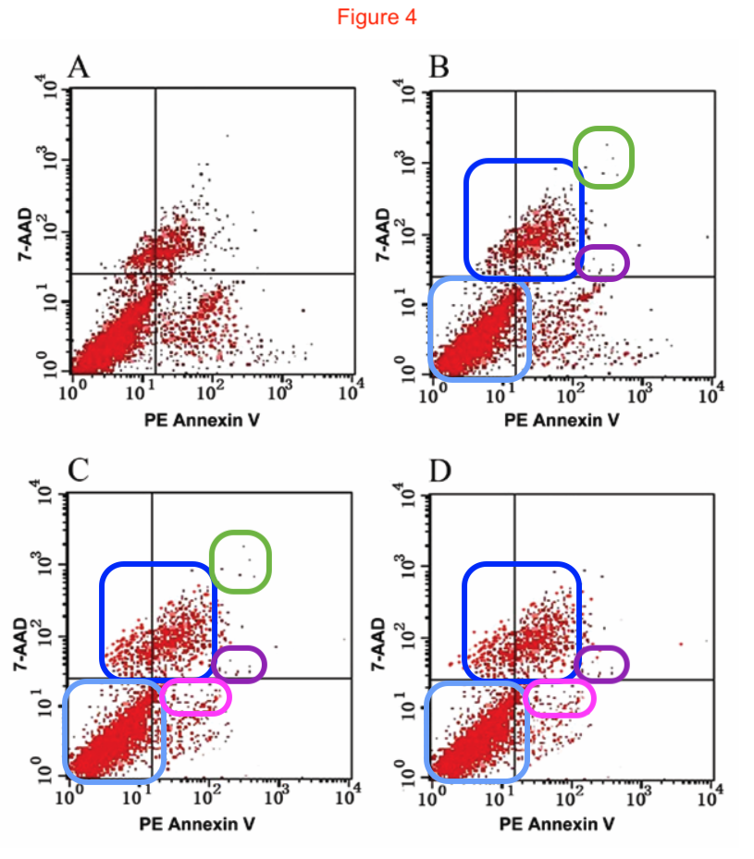

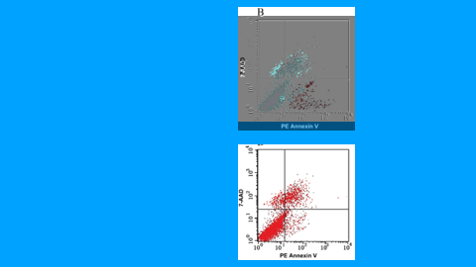

**撤稿信息**

《Oncology Letters》的编辑决定，鉴于对所呈现数据的信心不足，应从该杂志撤回此论文。编辑部曾要求作者对这些疑虑作出解释，但未收到回复。编辑就此次撤稿给读者带来的任何不便表示歉意。

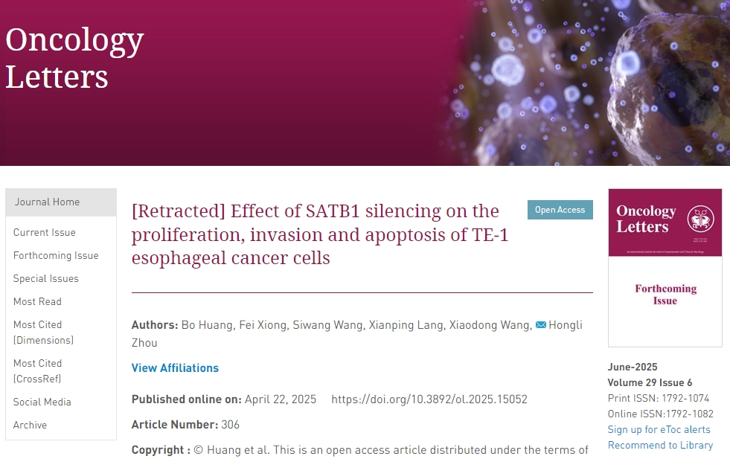

**信息来源：**

https://www.spandidos-publications.com/10.3892/ol.2017.5854

https://www.spandidos-publications.com/10.3892/ol.2025.15052

https://www.cqvip.com/doc/journal/2723849872?sign=80a19d876b2f8dab565e880ef5cf82d4c82c888d1de54a4a2aeed18833ab748b&expireTime=1745551564478&resourceId=2723849872

**声明：**

本报道中的信息来自学术网站公开资料，我们对其准确性及完整性不做任何保证，仅供读者参考。如有任何建议或查重需求，欢迎与我们联系。